Приложение 1

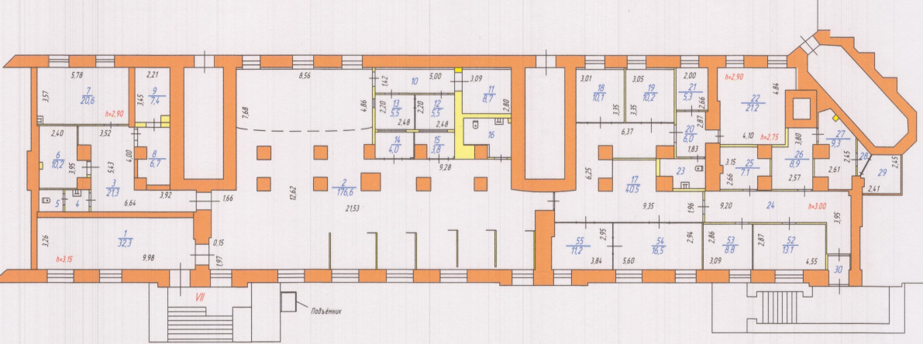
Вход в высвобождаемое помещение
Вход в высвобождаемое помещение через общий тамбур
Помещение к аренде 429,3 кв. м

